

实验报告

实验名称： 数字图像处理 2020实验三

课程名称： | 数字图像处理 2020 | 实验时间： | 2021年1月9日
任课讲师： | 武玉伟 | 实验地点： | 在线
学号： | 1120182525 | 实验类型： | ■ 原理验证  □ 综合设计  □ 自主创新
姓名： | 梁瑛平 | 实验类型： | ■ 原理验证  □ 综合设计  □ 自主创新
学院： | 徐特立学院 | 成 绩：

- 实验目的
了解并学习图像的基本原理，使用C/C++代码进行图像分割操作的基本复现。

实验内容：
阅读以下两篇论文，任选一篇进行复现。
1. Radhakrishna Achanta, Appu Shaji, Kevin Smith, Aurelien Lucchi, Pascal Fua, and Sabine Süsstrunk, SLIC Superpixels Compared to State-of-the-art Superpixel Methods, IEEE Transactions on Pattern Analysis and Machine Intelligence, vol. 34, num. 11, p. 2274 – 2282, May 2012. Citation~6780
2. Shi, Jianbo, and Jitendra Malik. "Normalized cuts and image segmentation." IEEE Transactions on pattern analysis and machine intelligence 22.8 (2000): 888-905. Citation~1.6W

作业要求：
使用 C/C++ 语言。提交：1. 实验报告，包括实验原理、实验步骤、实验结果和实验分析 2. 源码及注释。

- 实验环境
Windows10，Visual Studio 2017.，opencv4.0

- 实验原理
SLIC是一种简单的线性迭代聚类算法，它采用k均值聚类方法高效地生成超像素。尽管它很简单，但SLIC较以前的算法可以更好地获取边界，同时，它具有更快的速度，更高的内存效率，并且能提高分割性能。超像素算法将像素组合成感知有意义的原子区域( atomic regions)，其可以用于替换像素网格的刚性结构。
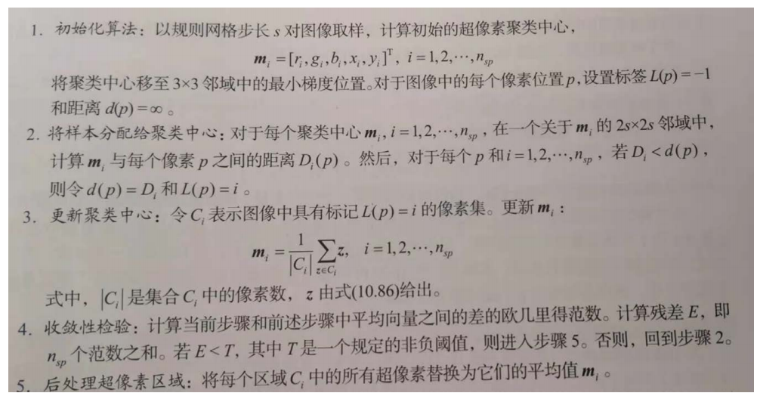

相较与其他算法，该算法具有两个重要的区别：
1）通过将搜索空间限制为与超像素大小成比例的区域，显着地减少了优化中的距离计算的数量。这降低了像素数N的线性复杂度，并且与超像素k的数量无关。
2）加权距离度量组合颜色和空间接近度，同时提供对超像素的尺寸和紧凑性的控制。
A.迭代算法：
默认情况下，该算法的唯一参数是k，其含义是大小大致相等的超像素的个数。对于LAB色彩空间中的彩色图像，聚类过程从初始化步骤开始，其中k个初始聚类中心：
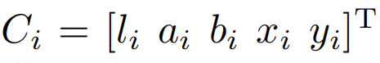
在间隔S个像素的规则网格上采样。为了产生大致相等大小的超像素，网格间隔为：
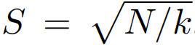
啊将中心移动到与3×3邻域中的最低梯度位置相对应的种子位置。这样做是为了避免将超像素定位在边缘上，并且减少用噪声像素接种超像素的机会。
接下来，在分配步骤中，每个像素i与搜索区域与其位置重叠的最近聚类中心相关联，如下图所示。
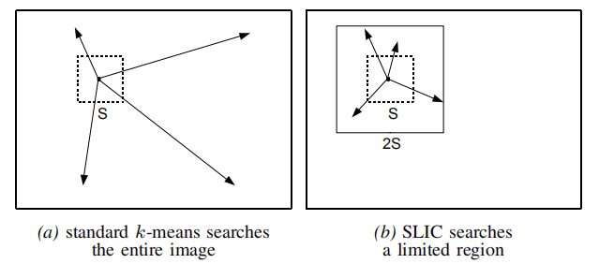
这是该算法的关键，因为限制搜索区域的大小显着地减少了距离计算的数量，并且导致相对于常规kmeans聚类的显着的速度优势，其中每个像素必须与所有聚类中心比较。这只能通过引入距离测量D来实现，该距离测量D确定每个像素的最近聚类中心，如第III-B节中所讨论的。由于超像素的预期空间范围是近似尺寸S×S的区域，因此在超像素中心周围的区域2S×2S中进行类似像素的搜索。
一旦每个像素已经与最近的聚类中心相关联，更新步骤将聚类中心调整为属于该聚类的所有像素的平均向量：
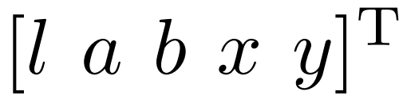
L2范数用于计算新聚类中心位置和先前聚类中心位置之间的残差误差E.分配和更新步骤可以迭代重复，直到收敛。最后，后处理步骤通过将不相交像素重新分配给附近的超像素来实施连通性。其伪代码如下：
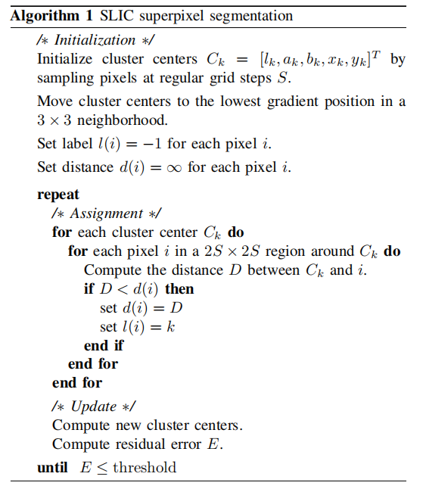
B.距离度量：
SCIL超像素块对应于Lab色彩空间平面空间中的簇，这就需要我们提供距离度量D。该算法中定义为Lab空间中的五维欧氏距离：
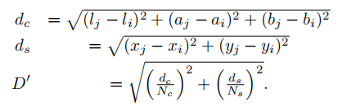

给定群集内预期的最大空间距离对应于采样间隔：
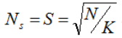
通过将Nc固定为常数m来简化距离度量：
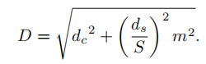

- 实验步骤和结果分析
实验步骤：
- 安装Visual Studio2017社区版本
- 下载opencv4.0 版本并进行安装
- 在项目中添加opencv的路径
- 导入opencv2.h头文件，通过以下代码测试安装是否正确
#include <opencv.hpp>
int main(int argc, char** argv) {
std::string path;
path = "E:/lenna.jpg";
cv::Mat img = cv::imread(path, -1);
if (img.empty()) return -1;
cv::namedWindow("Example", cv::WINDOW_AUTOSIZE);
cv::imshow("Example", img);
cv::waitKey(0);
cv::destroyWindow("Example");
return 0;
- 编写实验所需类，并初始化参数：
#include <math.h>
#include <iostream>
#include <string>
#include <algorithm>
#include <map>

#include <opencv.hpp>

#define DEFAULT_M 10
#define USE_DEFAULT_S -1

using namespace std;
using namespace cv;

class Superpixels {

public:
Superpixels(Mat& img, float m = DEFAULT_M, float S = USE_DEFAULT_S); // 计算构造上的超像素边界

Mat viewSuperpixels(); // 返回显示超像素边界的图像
Mat colorSuperpixels(); // 在每个簇中用平均颜色重新着色图像
vector<Point> getCenters(); // 按标签索引的中心聚类
Mat getLabels(); // 每像素标签

protected:
Mat img; // 原始图像
Mat img_f; // 二值图
Mat img_lab; // LAB色彩空间图像

// 用于存储计算结果
Mat show;
Mat labels;

float m;
float S; // 窗口大小

int nx, ny;
float dx, dy;

vector<Point> centers; // 超像素中心

void calculateSuperpixels();
float dist(Point p1, Point p2); // Lab空间中像素之间的5维距离

const static Mat sobel;
};

const Mat Superpixels::sobel = (Mat_<float>(3, 3) << -1 / 16., -2 / 16., -1 / 16., 0, 0, 0, 1 / 16., 2 / 16., 1 / 16.);

Superpixels::Superpixels(Mat& img, float m, float S) {
this->img = img.clone();
this->m = m;
if (S == USE_DEFAULT_S) {
this->nx = 15; // cols
this->ny = 15; // rows
this->dx = img.cols / float(nx); //steps
this->dy = img.rows / float(ny);
this->S = (dx + dy + 1) / 2;
}
else
this->S = S;

calculateSuperpixels();
}

Mat Superpixels::viewSuperpixels() {

// 绘制图像边界
vector<Mat> rgb(3);
split(this->img_f, rgb);
for (int i = 0; i < 3; i++) {
rgb[i] = rgb[i].mul(this->show);
}

Mat output = this->img_f.clone();
merge(rgb, output);

output = 255 * output;
output.convertTo(output, CV_8UC3);

return output;
}

Mat Superpixels::colorSuperpixels() {

int n = nx * ny;
vector<Vec3b> avg_colors(n);
vector<int> num_pixels(n);

vector<long> b(n), g(n), r(n);

for (int y = 0; y < (int)labels.rows; ++y) {
for (int x = 0; x < (int)labels.cols; ++x) {

Vec3b pix = img.at<Vec3b>(y, x);
int lbl = labels.at<int>(y, x);

b[lbl] += (int)pix[0];
g[lbl] += (int)pix[1];
r[lbl] += (int)pix[2];

++num_pixels[lbl];
}
}

for (int i = 0; i < n; ++i) {
int num = num_pixels[i];
avg_colors[i] = Vec3b(b[i] / num, g[i] / num, r[i] / num);
}

Mat output = this->img.clone();
for (int y = 0; y < (int)output.rows; ++y) {
for (int x = 0; x < (int)output.cols; ++x) {
int lbl = labels.at<int>(y, x);
if (num_pixels[lbl])
output.at<Vec3b>(y, x) = avg_colors[lbl];
}
}

return output;
}

vector<Point> Superpixels::getCenters() {
return centers;
}

Mat Superpixels::getLabels() {
return labels;
}

void Superpixels::calculateSuperpixels() {

// 二值化图像
this->img.convertTo(this->img_f, CV_32F, 1 / 255.);

cvtColor(this->img_f, this->img_lab, COLOR_BGR2Lab);
// COLOR_BGR2Lab
int n = nx * ny;
int w = img.cols;
int h = img.rows;

for (int i = 0; i < ny; i++) {
for (int j = 0; j < nx; j++) {
this->centers.push_back(Point2f(j*dx + dx / 2, i*dy + dy / 2));
}
}

// Initialize labels and distance maps
vector<int> label_vec(n);
for (int i = 0; i < n; i++)
label_vec[i] = i * 255 * 255 / n;

Mat labels = -1 * Mat::ones(this->img_lab.size(), CV_32S);
Mat dists = -1 * Mat::ones(this->img_lab.size(), CV_32F);
Mat window;
Point2i p1, p2;
Vec3f p1_lab, p2_lab;

// 重复10次（足够收敛了应该）
for (int i = 0; i < 10; i++) {
// 遍历中心
for (int c = 0; c < n; c++)
{
int label = label_vec[c];
p1 = centers[c];
int xmin = max<int>(p1.x - S, 0);
int ymin = max<int>(p1.y - S, 0);
int xmax = min<int>(p1.x + S, w - 1);
int ymax = min<int>(p1.y + S, h - 1);

// 在中心的窗口搜索
window = this->img_f(Range(ymin, ymax), Range(xmin, xmax));

// 重新分配像素到最近的中心
for (int i = 0; i < window.rows; i++) {
for (int j = 0; j < window.cols; j++) {
p2 = Point2i(xmin + j, ymin + i);
float d = dist(p1, p2);
float last_d = dists.at<float>(p2);
if (d < last_d || last_d == -1) {
dists.at<float>(p2) = d;
labels.at<int>(p2) = label;
}
}
}
}
}

// 存储每个像素的标签
this->labels = labels.clone();
this->labels = n * this->labels / (255 * 255);

// 计算superpixel边界
labels.convertTo(labels, CV_32F);

Mat gx, gy, grad;
filter2D(labels, gx, -1, sobel);
filter2D(labels, gy, -1, sobel.t());
magnitude(gx, gy, grad);
grad = (grad > 1e-4) / 255;
Mat show = 1 - grad;
show.convertTo(show, CV_32F);

// 存储结果
this->show = show.clone();
}

float Superpixels::dist(Point p1, Point p2) {
Vec3f p1_lab = this->img_lab.at<Vec3f>(p1);
Vec3f p2_lab = this->img_lab.at<Vec3f>(p2);

float dl = p1_lab[0] - p2_lab[0];
float da = p1_lab[1] - p2_lab[1];
float db = p1_lab[2] - p2_lab[2];

float d_lab = sqrtf(dl*dl + da * da + db * db);

float dx = p1.x - p2.x;
float dy = p1.y - p2.y;

float d_xy = sqrtf(dx*dx + dy * dy);

return d_lab + m / S * d_xy;
}

- 测试图像：
#include <opencv.hpp>
#include <string>
#include "slic.h"

int main(int argc, char *argv[]){
std::string path="E:/dog.png";
cv::Mat image = cv::imread(path);
Superpixels SLIC(image);
cv::Mat Sp_image = SLIC.viewSuperpixels();
cv::Mat Cl_image = SLIC.colorSuperpixels();
cv::imshow("image", image);
cv::imshow("boundaries", Sp_image);
cv::imshow("cluster", Cl_image);
cv::waitKey(0);
return 0;
}

实验结果：
进行实验结果如图：
原图：
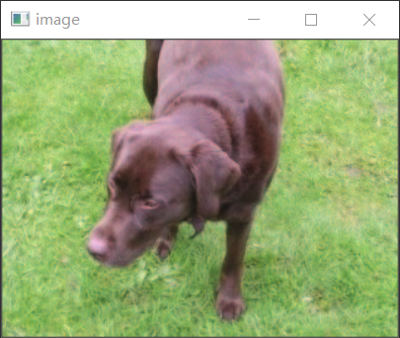
边界图和色块图：
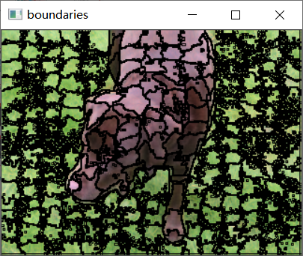
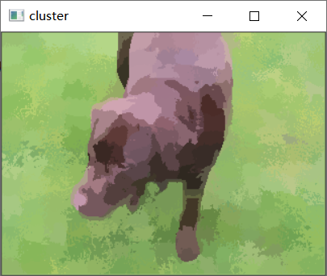
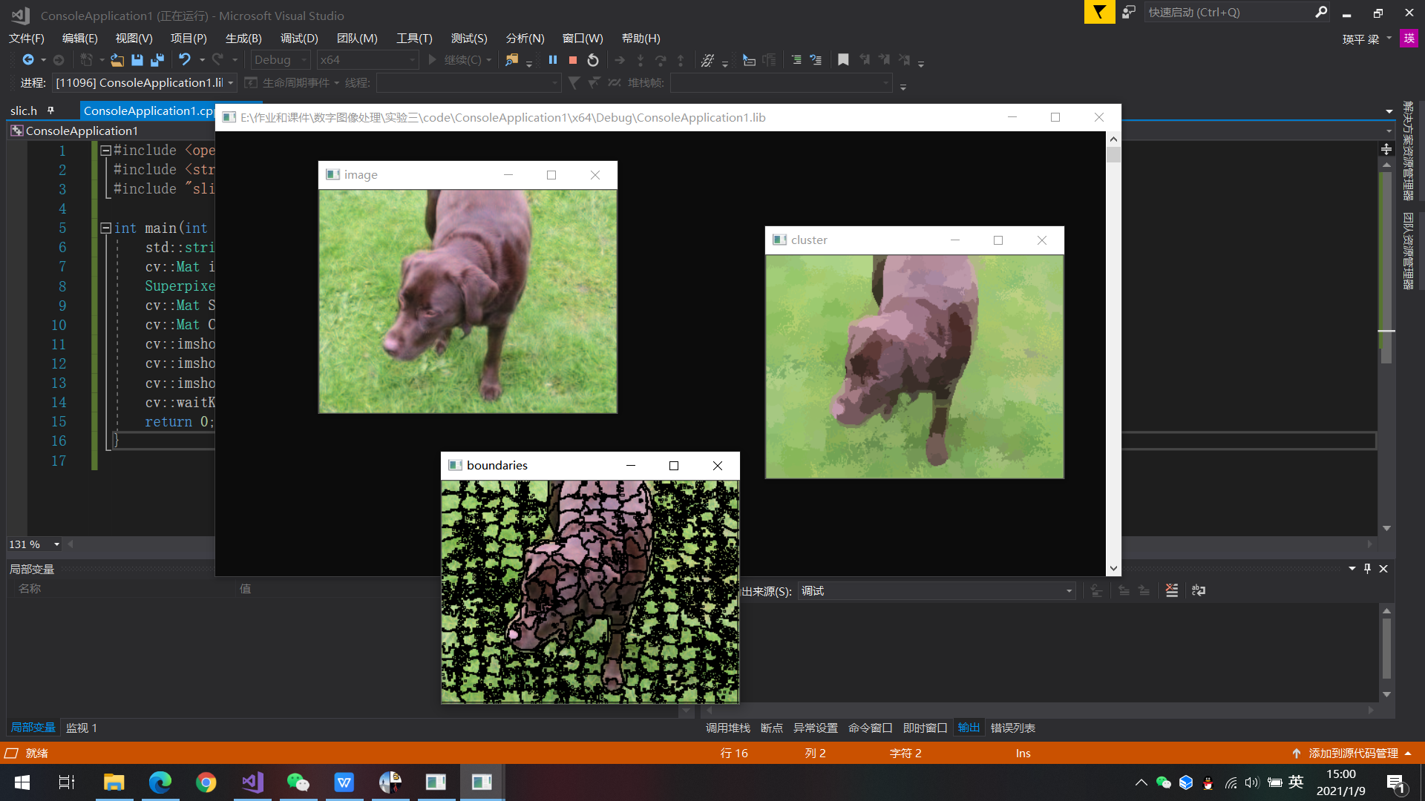

- 心得体会
本次实验重点加强了我们对图像分割原理和流程的认识，对有SLIC算法了更加深入的了解。

